Escuela Particular Las Naciones Nº1973
Avenida Las Naciones 800 Maipú
RBD : 25808-3 Fono: 7712401
Escuelalasnaciones1973@hotmail.com

Guía de Autoaprendizaje de Lenguaje y Comunicación.

Estrategias de comprensión lectora y uso de la mayúscula.

Nombre: Curso:2° Fecha: / /
*Estrategias de comprensión lectora.
.
Sabías que:
Al momento de leer cualquier tipo de texto, existen ciertas estrategias o destrezas que ayudan a comprender lo leído con mayor profundidad. Si logras entender y aplicarlas
en tus lecturas tendrás mayor capacidad de comprender y te ayudarán en todas las áreas
de aprendizajes.
Objetivo de aprendizaje:
- OA 17: Escribir mayúsculas al iniciar una oración y al escribir sustantivos propios, signos de exclamación y de interrogación al inicio y al final de oraciones.

- Recurso digital; https://youtu.be/jFoPSytahVc

Te invito a conocerlas:
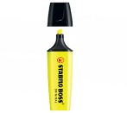

Observa

Destaca

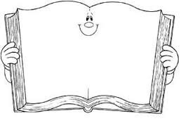

Interroga

Encierra pistas

Lee
Responde a)
b)
c)

Observa el siguiente ejemplo: (recuerda que esto lo hacías en primero básico)
Cierre:

MI MOCHILA

Esta es mi mochila. ¿Te gusta? A mí me encanta.
Me la compró mamá 1b el año pasado.
Como ves, es de color gris verdoso. 2c
Las correas para sujetarla a la espalda son de color marrón. Las hebillas brillan tanto que parecen de plata.

1- ¿Quién compró la mochila?
a) Papá. x)Mamá.

IMPORTANTE cuándo encontramos la respuesta en el texto, debemos
destacar, colocar el número, la letra y luego marcar la respuesta.
c) El primo Teo.

2- ¿De qué color es la mochila?
- Rojo azulado.
- Blanca.
- Gris verdoso.

Apliquemos lo aprendido:

Lee atentamente el siguiente texto y luego responde de acuerdo a lo leído. Recuerda seguir estrategias para ganarte un punto más.

El viajero
Una vez soñé con una aventura increíble. Yo viajaba en un globo. El globo subía, subía y subía. De pronto sin darme cuenta llegué hasta el cielo, visité a mi amigo el sol y a mis amigas las estrellas. Cuándo quise volver pasé mucho susto .No sabía cómo hacerlo. Por suerte me encontré con un gran cohete que me trajo rápidamente de vuelta. Y en ese momento... desperté.
Cuándo sea grande seré un astronauta ¡Qué entretenido!
1. -¿Cómo era el sueño?  - Gracioso.  - Increíble.  - Tenebroso. | 2. - ¿Hasta dónde llegó el viajero?  - Al cielo.  - A la luna.  - Al universo.
3. – El viajero visitó a:  - El sol.  - A las estrellas.  - A los dos. | 4. -¿Quién trajo de vuelta al viajero?  - Un avión.  - Un cohete.  - Un astronauta.
5. - ¿Qué pasó cuándo quiso volver?  - Se asustó.  - Se alegró.  - Se enojó. | 6. –El viajero cuándo grande quiere ser:  - Viajero.  - Astronauta.  - Alquimista.

*Comprender uso de la mayúscula.
Desafío: Lee las siguientes oraciones, encierra y corrige dónde falten mayúsculas:
1.- Mi tío josé salió en busca de su gata pelusita. 2.- catalina y pascuala vieron el río mapocho.
3.- mi querida prima paulina vive en chiloé, una isla en el sur de chile. su casa es un palafito.

4.- argentina, uruguay y brasil son países que me gustaría conocer.
¿Cuándo escribimos con mayúscula?
Ignacia
Alonso
  - Nombres de personas
(sustantivo propio)

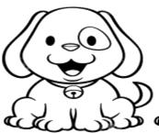
  - Nombres de animales
Doki
Tom
(sustantivo propio)

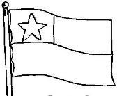
  - Nombres de lugares
París
Chile
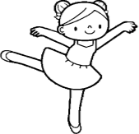
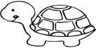
(sustantivo propio)
Me gusta bailar.
Un día, una tortuga se encerró en su caparazón. Su amigo el lagarto,
no entendía la situación.

  - Al empezar una frase

  - Después de un punto.

Autoevaluación:
Lo hice muy bien | Estoy aprendiendo | Me sale regular

